ENTIDADES DE CONTROL PRESUPUESTARIO DIRECTO DE SEGURIDAD SOCIAL
INFORME DE PASIVOS CONTINGENTES

El Instituto Mexicano del Seguro Social (IMSS) informa lo siguiente:

A continuación, se detallan los montos aproximados de contingencia derivados de la operación de juicios en trámite por parte del Instituto al cierre del ejercicio fiscal 2022.

- TOTAL DE JUICIOS
Al 31 de diciembre de 2022, el número de juicios en trámite a nivel nacional es de 298,335 por un monto total estimado de 63,460,205,356.0 pesos, mismos que se desglosan a continuación:
Tipo de Juicio | Cantidad | Número de Juicios |  | Importe
Tipo de Juicio | Cantidad | Sin monto estimado, aproximado o determinado | Monto estimado, aproximado o determinado | Moneda Nacional | Moneda Extranjera
Administrativos | 421 | 0 | 421 | 3,522,385,394.0 | 0
Fiscales | 22,866 | 22,866 | 0 | 0 | 0
Civiles y Mercantiles | 1,661 | 809 | 852 | 2,342,958,692.0 | 0
Laborales | 261,450* | 60,515 | 199,983 | 39,088,044,267.0 | 0
Impuestos sobre nóminas | 7 | 0 | 7 | 1,314,000,476.0 | 0
Juicios y procedimientos de responsabilidad patrimonial del Estado | 1,914 | 0 | 1,914 | 17,169,728,327.0 | 0
Averiguaciones previas, carpetas de investigación y procesos penales | 3 | 0 | 3 | 23,088,200.0 | 0
Juicios de amparo indirecto administrativo | 10,013 | 10,013 | 0 | 0 | 0
Total | 298,335 | 94,203 | 203,180 | 63,460,205,356.0 | 0
* De los 261,450 juicios laborales en trámite, se tienen 952 juicios que están en proceso de ejecución o liquidación por lo cual no se incluyen en el rubro de pasivo contingente.

Es preciso mencionar, que el monto total estimado en los juicios en trámite no es completamente exigible al Instituto, ya que se debe tomar en consideración lo siguiente: (i) los juicios se continúan litigando; (ii) la Dirección Jurídica implementa estrategias, unifica criterios y medios de impugnación con la finalidad de conseguir más sentencias y laudos favorables; (iii) en algunos juicios se demandan prestaciones contradictorias que resultan improcedentes; (iv) existen desistimientos, convenios y conciliaciones en favor del Instituto; (v) las cargas de trabajo de las autoridades, impide que se resuelvan todos los juicios en definitiva en el mismo año, y (vi) resulta imposible que se condene al Instituto al pago de todas estas cantidades, cuando los juicios aún siguen en trámite.

- CONSIDERACIONES PARA LAS CONTINGENCIAS

- JUICIOS LABORALES
De los 261,450 juicios laborales en trámite, se tienen 952 juicios que están en proceso de ejecución o liquidación, así como 60,515 de los cuales entre las acciones reclamadas recurrentes son: (i) el reingreso a bolsa de trabajo, (ii) devolución de afore, (iii) devolución de ahorro voluntario afore, (iv) aportaciones al SAR, (v) aportaciones al INFONAVIT y (vi) constancia de cotización. En dichos juicios no se generan obligaciones de pago para el Instituto.

Asuntos a nivel nacional | Número de Asuntos | Monto reclamado (pesos)
Juicios laborales | 199,983 | 39,088,044,267.0

- JUICIOS Y PROCEDIMIENTOS DE RESPONSABILIDAD PATRIMONIAL DEL ESTADO
Asunto a nivel nacional (Incluyendo UMAE) | Número de asuntos | Monto reclamado (pesos)
Juicios y procedimientos de responsabilidad patrimonial del Estado | 1,914 | 17,169,728,327.0
En este apartado, se reportan los juicios y procedimientos en los que se reclama al Instituto una indemnización por su presunta actividad administrativa irregular. En caso de que se emitan fallos desfavorables, el Instituto Mexicano del Seguro Social (IMSS) tendrá a su cargo obligaciones de pago.

Cabe mencionar que se cuenta con dos asuntos de responsabilidad patrimonial del Estado reclamados al IMSS, en los cuales se han solicitado las cantidades de 224,026,403,504.0 pesos y 7,000,420,100.5 pesos, respectivamente, estimado así por los reclamantes, lo cual se encuentra fuera de los parámetros legales, por lo que el criterio para considerar los importes reflejados en el rubro correspondiente en este reporte, para estos dos casos, fue atendiendo a los topes y límites que la Ley Federal de Responsabilidad Patrimonial del Estado contempla para dichos efectos, y que equivalen a 4,548,200.0 pesos y 1,729,000.0 pesos.

- JUICIOS CIVILES Y MERCANTILES
En este apartado se incluyen los juicios civiles en los que el IMSS es demandado derivado de controversias vinculadas con temas de adquisición de bienes o servicios, obra pública, responsabilidad civil, entre otras causas y en los que, de dictarse una sentencia contraria a los intereses del Instituto, este tendría que afrontar obligaciones de pago.

Asunto a nivel nacional | Número de asuntos | Monto reclamado (pesos)
Juicios civiles en los que el IMSS es demandado | 852 | 2,342,958,692.0
Por otra parte, se destaca que en el ámbito civil existen 809 juicios en los que el IMSS tiene el carácter de actor y reclama 6,928,964,905.0 pesos, en dichos juicios no se generan obligaciones de pago puesto que, de obtenerse sentencias desfavorables para el Instituto, no representarían una erogación.
Dentro de este apartado encontramos: la recuperación de cuotas obrero patronales (concurso mercantil), recuperación de créditos otorgados a trabajadores y extrabajadores (crédito hipotecario) y exigibilidad de póliza de fianza por incumplimiento de contrato. Se estima que un buen porcentaje de juicios en los que el IMSS es actor le serán favorables.

- JUICIOS POR IMPUESTOS SOBRE NÓMINA

Dentro de este rubro, se reportan los juicios promovidos por el Instituto en contra de la determinación de créditos fiscales por el impuesto sobre nóminas.
Asunto a nivel nacional | Número de asuntos | Monto reclamado (pesos)
Juicios por impuestos sobre nómina | 7 | 1,314,000,476.0

En esta categoría de asuntos, se debe resaltar que el Instituto ha obtenido cinco criterios emitidos por la Segunda Sala de la Suprema Corte de Justicia de la Nación, en los que determinó que el IMSS no es sujeto al pago del impuesto sobre nóminas/, por lo que se considera que en los juicios antes señalados existe una perspectiva favorable para el IMSS.

- JUICIOS CONTENCIOSOS ADMINISTRATIVOS
Al 31 de diciembre de 2022, se tenían 23,287 juicios contenciosos administrativos en trámite en contra del IMSS, en los que se reclama un monto total de 19,220,902,589.0 pesos.
Cabe destacar que, 22,866 juicios (98.19%) representan un monto de 15,698,517,195.0 pesos que no implican un pasivo, ya que en ellos se impugnan entre otros, los actos emitidos por el Instituto en su carácter de organismo fiscal autónomo, las cuotas obrero patronales determinadas por este Instituto y demás contribuciones incluyendo sus accesorios legales, importes que no han ingresado a su patrimonio y, por ello, no generarán obligaciones de pago al IMSS. Asimismo, los importes reportados comprenden los montos que el actor determina en su escrito de demanda, los cuales no necesariamente coinciden con las cantidades que efectivamente se determinan. De los 421 juicios restantes en trámite son relacionados con las materias de obra pública, adquisiciones, reintegro de gastos médicos y devoluciones que representan pasivo contingente por 3,522,385,394.0 pesos.

- AVERIGUACIONES PREVIAS, CARPETAS DE INVESTIGACIÓN Y PROCESOS PENALES

En el rubro de averiguaciones previas, carpetas de investigación y procesos penales, hay 3 asuntos en los que se reclama un monto total de 23,088,200.0 pesos.
Asuntos en OOAD | Número de asuntos | Monto reclamado (pesos)
Averiguaciones previas, carpetas de investigación y procesos penales | 3 | 23,088,200.0

- JUICIOS DE AMPARO INDIRECTO ADMINISTRATIVO

En el rubro de juicios de amparo indirecto en materia administrativa (10,013 asuntos) no se indica un pasivo contingente ya que, en dichos asuntos, lo que se reclama al Instituto son acciones u omisiones, no el pago de indemnizaciones, devoluciones o de alguna otra obligación.

NOTA SOBRE LOS PASIVOS CONTINGENTES

La información presentada en el informe incluye los datos aportados por las Coordinaciones Normativas, Jefaturas de Servicios Jurídicos en los Órganos de Operación Administrativa Desconcentrada (OOAD) y Unidades Médicas de Alta Especialidad encargados de dar atención a los juicios y asuntos en el ámbito de su competencia.

El Instituto de Seguridad y Servicios Sociales de los Trabajadores del Estado (ISSSTE) informa lo siguiente:

Los pasivos contingentes provienen de la materialización de demandas y sentencias en materia de juicios, garantías, avales, jubilaciones, etc.; los cuales son obligaciones que provienen de hechos específicos e independientes que se originaron en algún momento del pasado y que dependiendo de la evolución particular de cada caso pueden desaparecer o convertirse en pasivos reales. En ese sentido, a continuación se describen los cuatro tipos de pasivos contingentes del Instituto:
- Materia laboral: son aquellos juicios en los que principalmente se demanda el despido injustificado.
- Materia civil: son aquellos juicios en los que la controversia puede ser la propiedad y los demás derechos reales, las obligaciones y contratos.
- Responsabilidad patrimonial: son aquellas reclamaciones que se llevan en vía administrativa y son impugnadas en términos de la Ley Federal de Responsabilidad del Estado.
- Asuntos administrativos: se refieren a aquellos juicios tramitados ante el Tribunal Federal de Justicia Administrativa y que no son en materia pensionaria.

Al cierre del Ejercicio Fiscal 2021 se reportaron un total de 6,209 asuntos que generaron pasivos contingentes, los cuales se incrementaron 4.2 por ciento, comparado con el 2020 (5,959 asuntos). La Gráfica 44 presenta la distribución por tipo de asuntos que generaron pasivos contingentes al cierre del 2021.
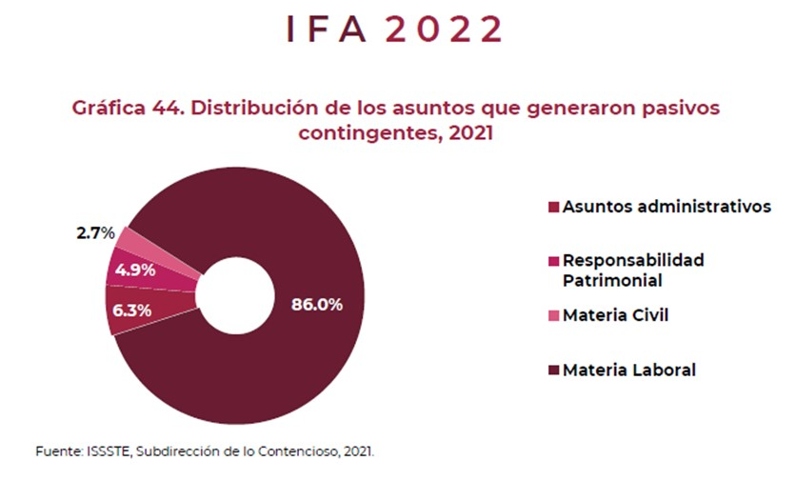

Los asuntos en materia laboral concentraron 5,342 asuntos (86%), seguidos de 392 asuntos administrativos (6.3%), 305 asuntos de responsabilidad patrimonial (4.9%) y 170 en materia civil (2.7%).

En términos monetarios los 6,209 asuntos representaron un monto total de 28,283 mdp, lo que representa un incremento de 79.6 por ciento respecto al año anterior (15,745 mdp en 2020). La Gráfica 45 muestra la variación en el monto de los tipos de pasivos contingentes en los años 2020 y 2021.
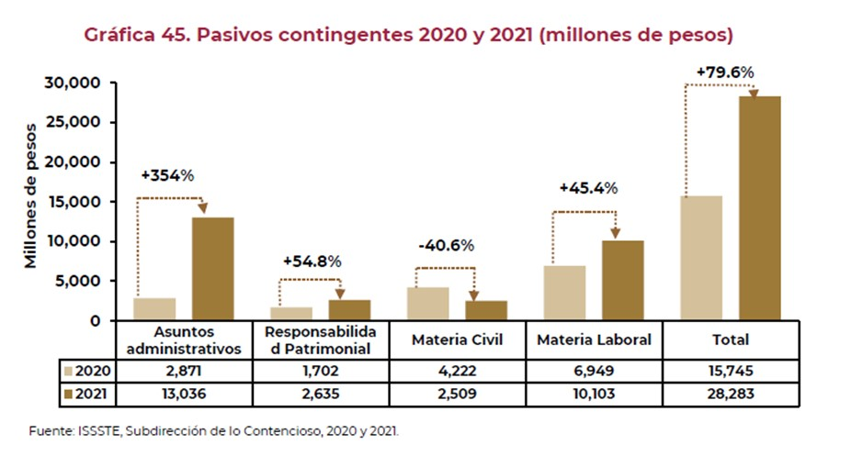

Se destaca que el mayor incremento se presentó en materia administrativa con un incremento de 3.5 veces su valor, seguido de los asuntos de responsabilidad patrimonial en 54.8 por ciento, así como el crecimiento en materia laboral de 45.4 por ciento. En conjunto los asuntos en materia administrativa y laboral concentran el 81.8 por ciento del monto total, mientras que los asuntos de responsabilidad patrimonial representan 9.3 por ciento.

Por su parte, los asuntos en materia civil decrecieron 40.6 por ciento y representaron el 8.9 por ciento del monto total.

Cabe resaltar que los pasivos contingentes se constituyen como riesgos latentes, por lo que, su evolución no se puede prever para visualizar así el impacto al Instituto; sin embargo, se mantienen los trabajos para poder minimizar estos riesgos.

Pasivos Laborales del ISSSTE en su calidad de patrón

En cumplimiento de lo establecido en el Artículo 214, fracción XIX, inciso d) de la Ley ISSSTE, en este apartado se presenta la valuación del pasivo laboral y el análisis estadístico de los diferentes factores que se toman en cuenta para la determinación del mismo.
Los pasivos laborales del ISSSTE representan las obligaciones contractuales que adquiere el Instituto con sus trabajadores en su calidad de patrón, de manera más específica, este pasivo es generado por el otorgamiento de las prestaciones y beneficios económicos establecidos en la Ley Federal del Trabajo y en las Condiciones Generales de Trabajo del ISSSTE.

La estimación se realiza con base en la NIF D-3 “Beneficios a los empleados”, emitida por el Consejo Mexicano de Normas de Información Financiera, A.C. (CINIF). En el Esquema 2, se describen los beneficios considerados en la valuación del pasivo laboral contingente del Instituto en su calidad de patrón.

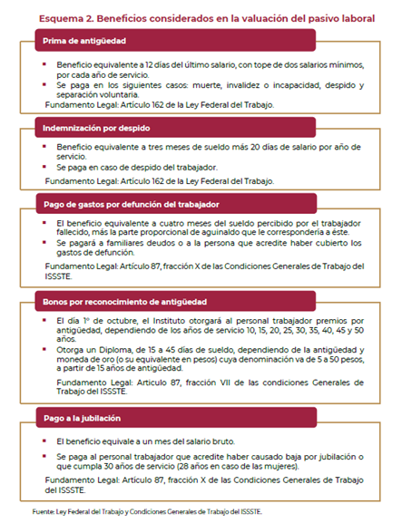

Entre los resultados de la valuación actuarial del pasivo laboral está la Obligación por Beneficios Definidos (OBD) que representa la proporción de las obligaciones totales calculadas en función de los años de servicio de los trabajadores con respecto al total de los años acumulados al momento de realizar el pago de los beneficios y se presentan de acuerdo con lo siguiente:

- Beneficios directos a largo plazo: donde se considera el bono por reconocimiento de antigüedad.
- Beneficios por terminación: la prima por antigüedad, indemnización por despido y los gastos por defunción del trabajador.
- Beneficios post-empleo: la prima de antigüedad, la indemnización y el pago de la jubilación otorgada al momento de retiro del trabajador.

Asimismo, se estima el costo laboral del servicio actual, que forma parte del Costo Neto del periodo y que representa el costo para el Instituto por el aumento de un año en la antigüedad de los trabajadores. Los componentes que lo integran son:

- Costo del Servicio:

- Costo laboral del servicio actual, asociado al reconocimiento de un año más de antigüedad de los trabajadores.
- Costo laboral de servicios pasados, asociado al reconocimiento del pasivo actuarial.

- Interés Neto sobre el Pasivo Neto por Beneficios Definidos.

Análisis de la población

El número de trabajadores que laboraron en el Instituto y en sus Órganos Desconcentrados (PENSIONISSSTE, FOVISSSTE Y SUPERISSSTE), al 31 de diciembre del 2021, ascendió a 114,190. La Tabla 7 muestra las características demográficas como la edad, la antigüedad y el salario de los trabajadores, las cuales son determinantes en la valuación del pasivo laboral.

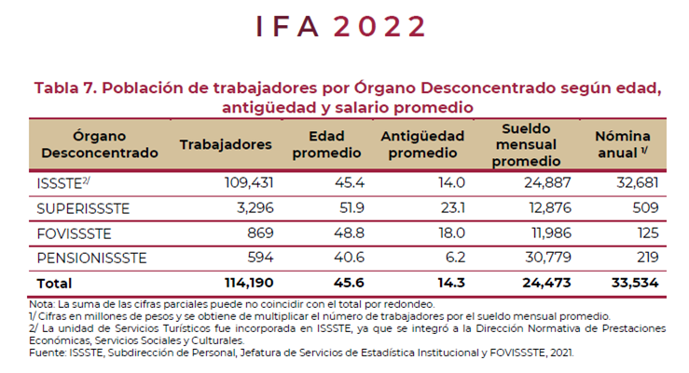

En comparación con el año anterior la población de los trabajadores y el sueldo mensual promedio incrementaron 7.8 y 2.4 por ciento, respectivamente. La Edad promedio de los trabajadores es de 45.6 años y cuentan con una antigüedad promedio de 14.3 años.

Por su parte, de los 114,190 trabajadores del ISSSTE, 60.0 por ciento son mujeres y 40.0 por ciento son hombres. Del total de trabajadores más del 65 por ciento se encuentra entre los 40 a 60 años de edad.

La mayor parte de los beneficios valuados en los pasivos laborales se encuentran en función de los años de servicio prestados por los trabajadores, por ello, en la Gráfica 46 se muestra la distribución de la población trabajadora por quinquenios de antigüedad y sexo.

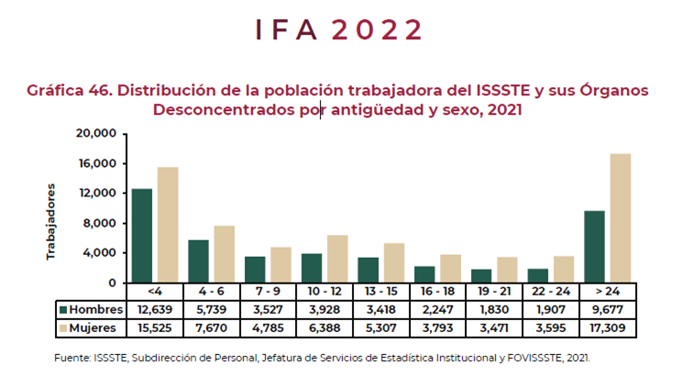

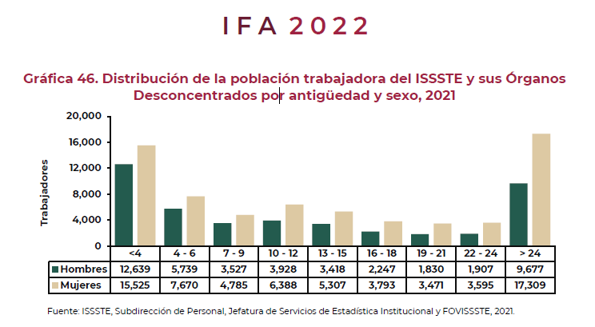
El 52.7 por ciento de los trabajadores se concentran en el rango de antigüedad menor a 12 años (34,385 son mujeres y 25,840 son hombres). Particularmente, los trabajadores con menos de cuatro años representan 24.6 por ciento del total; mientras que, los trabajadores con más de 24 años de antigüedad concentran 24.3 por ciento del total.

La estimación del pasivo laboral también considera el salario del trabajador, debido a que los beneficios establecidos se calculan en función del sueldo. La Gráfica 47 muestra la distribución de trabajadores por salario integrado en rango de salarios mínimos.

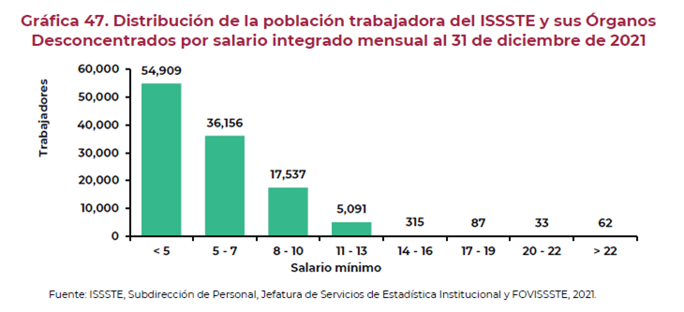

De acuerdo con la gráfica anterior, 48.1 por ciento percibe menos de cinco salarios mínimos, 47.0 por ciento, entre cinco y diez salarios mínimos, 4.7 por ciento, entre 11 y 16 salarios mínimos y 0.2 por ciento del total, más de 16 salarios mínimos (182 trabajadores).

Resultados

Al cierre del ejercicio fiscal 2021, el resultado de la valuación de los pasivos laborales correspondiente a la Obligación por Beneficios Definidos (OBD) del ISSSTE y sus Órganos Desconcentrados fue de 13,419.3 mdp. La Tabla 8 muestra los resultados por cada uno de los Órganos Desconcentrados de acuerdo con la desagregación indicada en la NIF-D3.

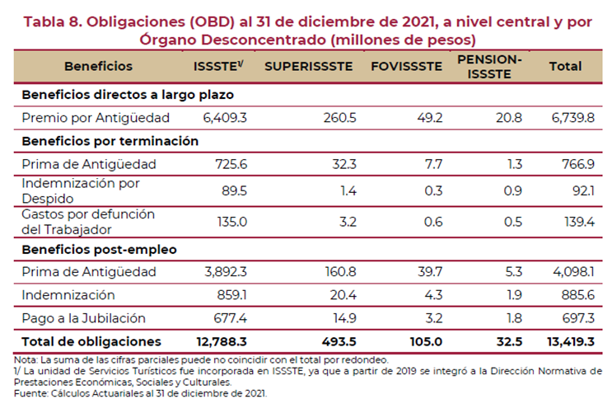

La OBD para los beneficios directos a largo plazo equivale a 50.2 por ciento del total de las obligaciones devengadas con un monto de 6,739.6 mdp. Mientras que la de las obligaciones de los beneficios post-empleo representan 42.3 por ciento del total de las obligaciones devengadas con un monto de 5,681.1 mdp.

El Costo Neto para el periodo 2021 asciende a 1,917.9 mdp, el cual, de acuerdo con lo establecido en la NIF D-3, está conformado por el Costo del Servicio y el Interés Neto sobre el Pasivo Neto por Beneficios Definidos, es decir, es el costo que el Instituto tiene que pagar por el aumento de un año en la antigüedad de los trabajadores.

Fuente: IFA 2022 http://www.issste.gob.mx/images/downloads/instituto/quienes-somos/IFA_2022.pdf

/ En términos del artículo 254 de la Ley del Seguro Social, el Instituto no será sujeto de contribuciones federales, estatales y municipales; aun en el caso de que dichas contribuciones, conforme a una Ley general o especial fueran a cargo del Instituto como organismo público o como patrón.

